本视频讲述了股票交易中“击穿对手盘”策略的核心逻辑与实战应用，强调通过识别关键K线、倍量柱和缩量下跌等信号，在主力洗盘时坚定持仓以捕捉后续大幅上涨，并区分了“击穿”与“斩杀”的本质差异。
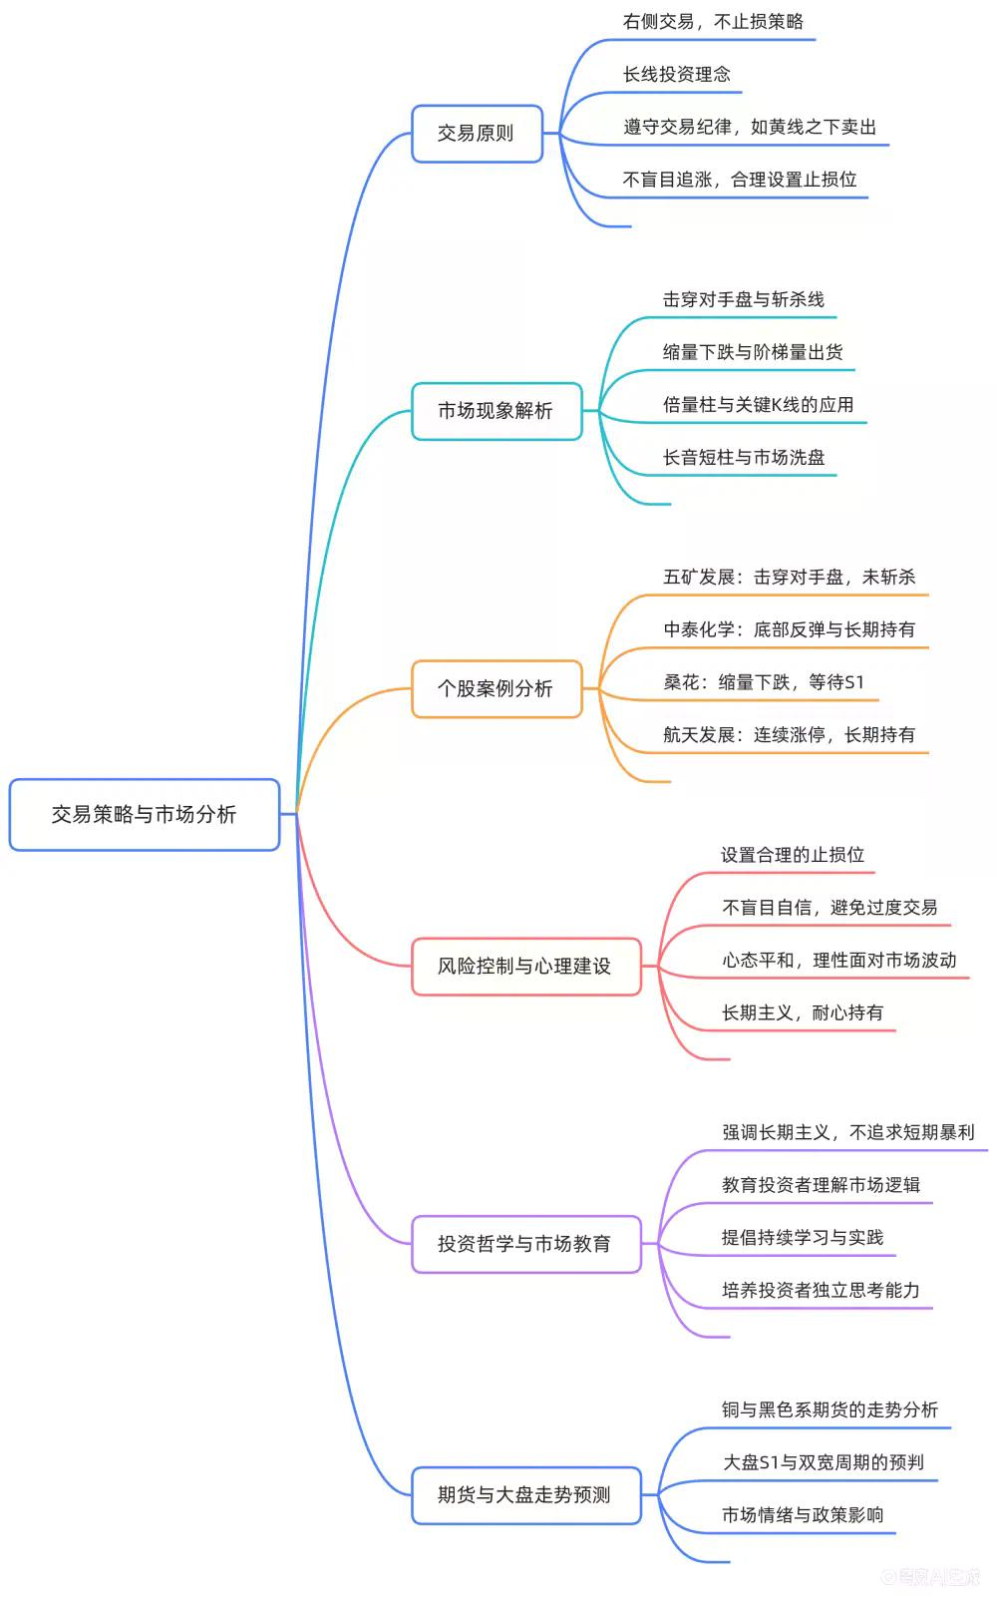

右侧不止损原则的实践与心理承受
- 核心理念阐述
采用“右侧从不止损”策略，即在买入后设定较大回撤容忍度（如15%-20%），不因短期波动轻易卖出。
- 仓位管理方法
在买点下方设置10%-20%的止损空间，例如B点建仓于37-38元，则以约31元作为极限止损位。
- 换股逻辑
持有期间若发现更具潜力标的（如迪丽热巴替代红姐），应及时切换，而非死守单一股票等待大额回撤。

S1出货信号的识别与应对
- S1定义与判断标准
S1为真正的顶部出货信号，其成交量必须是盖过此前所有交易日的天量。
- 次高点非S1
若某根K线虽看似S1但未形成天量，则仅为次高点出货，不能视为趋势终结。
- 持有至S1出现
只要未出现符合标准的S1，即使经历大幅回调也应继续持有，如昂利康案例中坚持等到S1确认才离场。

白线与黄线交易系统的纪律执行
- 基本操作规则
  - 白线上方持股，跌破白线则卖出。
  - 黄线作为次级支撑，跌破且次日未收回需果断清仓。
- 新手适用性
新手应严格遵守此战法，避免追求复杂策略，通过反复练习形成肌肉记忆。

N型结构与阶梯量的市场含义
- 阶梯量特征
出现在拉升后的调整阶段，表现为连续数日温和放量下跌，说明主力仍在有序派发。
- 磨底时间预估
阶梯量持续时间越长，后续反弹所需准备期越久，如九天才完成调整后迎来10%阳线。

倍量柱（被梁柱）与暴力K线的组合运用
- 倍量柱定义
单日成交量显著放大至前几日数倍以上，标记为主力介入或出逃的关键节点。
- 多炮齐鸣形态
连续出现多个倍量柱伴随大阳线，构成“双响炮”走势，预示行情启动。
- 风车形态识别
多个倍量柱交替出现，类似大风车旋转，可按该模式进行波段操作。

击穿对手盘的构成要素与观察依据
- 核心概念解释
“击穿对手盘”指主力通过制造恐慌性破位，迫使散户在低位交出筹码。
- 三大观察依据
  - 前期存在明显异动，包括关键K、倍量柱、暴力K线等信号。
  - 顶部开始缩量下跌，直至地量出现。
  - 不破个人设定的止损位（非公众止损位）。
- 缩量要求
必须呈现“长阴短柱”，即价格下跌幅度大而成交量萎缩，区别于放量砸盘的“斩杀”。

击穿与斩杀的本质区别
- 击穿特征
缩量破位，主力意图清洗浮筹，为后续拉升减轻压力。
- 斩杀特征
放量重挫，常伴随基本面重大利空，如公司剥离核心业务，此时必须立即止损。
- 实例对比分析
  - 五矿发展：缩量击穿，属洗盘行为，可继续持有。
  - 中国中冶：放量破位，叠加基本面恶化预期，属于斩杀，应坚决离场。

盈利目标设定与退出机制
- 目标位选择
  - 前期高点突破。
  - 秒三倍、航天发展类主升浪走势。
  - S1出货信号出现。
  - 跌破白线确认升势结束。
- 止损设置
  - 跌破关键K线最低点。
  - 跌幅达15%-23%，且出现放量长阴。
  - 基本面发生根本性变化，如大股东出售资产。

与主力共舞：成为“家人”的路径
- 锁仓的意义
在主力击穿过程中不割肉，相当于帮助主力锁定流通筹码，未来可能获得超额回报。
- 家人待遇体现
如五洲新春案例中，主力连续拉涨停不让下车，是对长期陪伴者的奖励。
- 震仓识别技巧
核心武器为“长阴短柱”与“低位缩量横盘”，辅以“稍微放量的难看阴线”增强迷惑性。

投资哲学与长期主义信念
- 知行合一的坚持
自2018年起始终坚持长期主义理念，拒绝迎合短期热点，坚信优质策略终将兑现。
- 无欲则刚的认知优势
因自身无持仓，能保持客观理性，准确判断市场方向，如提前预判铜、有色板块行情。
- 教育传承使命
将复杂交易体系系统化传授，即便短期内被误解或谩骂，仍相信长期价值会被验证。
（内容由AI生成）

